Versionshinweis:
Dieser Artikel wurde für UCware 6.2 überarbeitet. Die Vorgängerversion finden Sie hier.

Anruf per Suchfunktion starten
Mit dem UCC-Client können Sie Anrufe starten, indem Sie die gewünschte Rufnummer in der Kopfleiste eingeben und mit  wählen.
Dazu können Sie entweder die PC-Tastatur oder das Tastenfeld des Clients verwenden.
Rufnummern aus Ihren Telefonbüchern lassen sich dabei auch über die zugehörigen Kontaktdaten suchen.

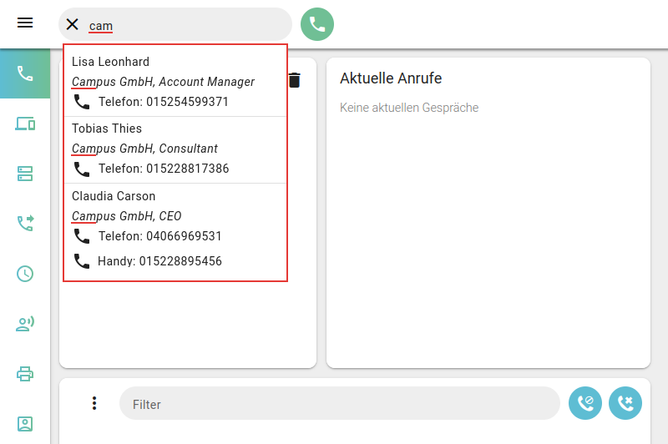  - Namensbestandteile  - Telefon- und Faxnummern  - E-Mail-Adressen  - Hyperlinks  - Unternehmensname  - Abteilungsname  - Funktionsbezeichnung  - Sonstiges | Gehen Sie dazu wie folgt vor:  - Öffnen Sie den UCC-Client.  - Klicken Sie ins Eingabefeld der Kopfleiste.  - Geben Sie eine Nummer oder andere bekannte Kontaktdaten ein.  - Verfeinern Sie die Suche bei Bedarf, indem Sie weitere Daten eingeben. Trennen Sie jeweils mit Leerzeichen.  Der UCC-Client durchsucht Ihre Telefonbücher nach Übereinstimmungen und zeigt passende Kontakte an.  - Wählen Sie den gewünschten Drop-down-Eintrag per Klick oder mit den Tasten ↑ ↓ und Enter aus.  Die Rufnummer des Kontakts wird im Eingabefeld angezeigt.  - Klicken Sie auf oder drücken Sie Enter.  Der Anruf wird gestartet und im UCC-Client angezeigt:  - im Widget Aktuelle Anrufe auf derHauptseite  - alternativ in einem Pop-up, wenn das Widget ausgeblendet ist
  Für die Suche eignen sich alle im Telefonbuch hinterlegten Kontaktdaten:
  Die Suchfunktion verarbeitet dabei auch unvollständige Eingaben.
Hinweis:
In der Kopfleiste bleibt die zuletzt gewählte Nummer standardmäßig sichtbar. Um dies abzuschalten, lesen Sie den Artikel Anrufanzeige des UCC-Clients anpassen.
Im laufenden Gespräch können Sie auf die folgenden Funktionen zugreifen:
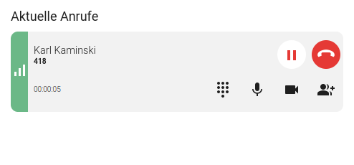 |  Anruf pausieren   Anruf beenden | DTMF-Töne senden  Mikrofon stummschalten  Video übertragen  Dreierkonferenz starten
Eine vollständige Übersicht zu den Anruffunktionen des UCC-Clients finden Sie hier.

